Simulation du réseau de la maison des ligues
Le présent document décrit le réseau de la Maison des ligues tel qu’il est simulé avec le logiciel simulateur Cisco Packet Tracer (voir le fichier <m2l.pkt>).

Le réseau simulé de la M2L comporte :
- un réseau commun aux ligues et à l'administration,
- un réseau de type DMZ dans lequel on trouve un serveur web accessible depuis l'extérieur,
- une connexion à internet
- un espace internet comportant :
- le serveur DNS du fournisseur d’accès à internet,
- un serveur web permettant de vérifier la connectivité depuis le réseau de la M2L
- un PC d’internaute permettant de vérifier la connectivité vers le serveur web de la M2L

Les pages suivantes présentent le schéma du réseau simulé ainsi que la configuration des principaux équipements.

Principales opérations à réaliser avec le simulateur Packet Tracer

Pour.. | Choisir…
Voir et modifier la configuration physique d’un équipement | Sélectionner l’équipement, onglet Physique
Voir et modifier la configuration réseau d’un équipement | Sélectionner l’équipement, onglet Config
Voir et modifier la configuration d’une interface d’un équipement | Sélectionner l’équipement, onglet Config, choisir le bouton correspondant à l’interface concernée
Utiliser un programme sur un PC ou un serveur | Sélectionner le PC, onglet Bureau, choisir le programme à utiliser
Configurer les services sur un serveur ou un routeur | Sélectionner le serveur concerné, onglet Config, choisir le bouton correspondant au service concerné
Voir et modifier la configuration d’un commutateur ou d’un routeur en lignes de commandes | Sélectionner le commutateur ou le routeur, onglet Ligne de commande (CLI)
Vérifier la communication entre deux hôtes du réseau (ping) | En mode temps réel, sélectionner l’outil Simple PDU (icône d’une lettre) ; sélectionner l’équipement source puis sélectionner l’équipement cible.  On peut lire le résultat en bas à droite de la (Successfull ou Failed).  Il est aussi possible d’utiliser le mode ligne de commande propre à chaque équipement avec la commande ping <adresseIP> ou <nomDNS>

Représentation du réseau simulé

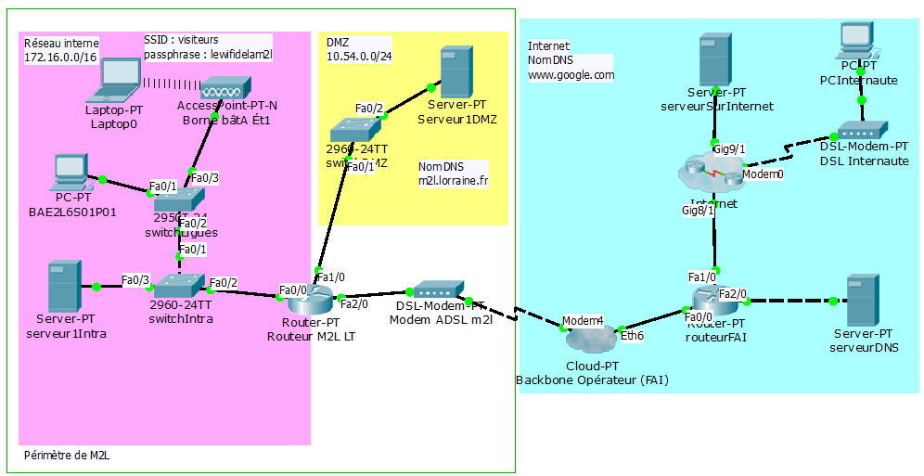

Configuration des hôtes du réseau simulé
Version du simulateur : Cisco Packet Tracer version 5.3.1

Réseau local M2L

!---------------------
!Configuration Laptop0
!---------------------

Client DHCP

Interface Wifi
SSID : Default
Authentification :
WPA2-PSK
Pass phrase : lewifidelam2l
Cryptage TKIP

!-----------------------------------------
!Configuration Borne d’accès wifi bâtA Ét1
!-----------------------------------------

Port 1 :
Channel : 6
Authentification :
WPA2-PSK
Pass phrase : lewifidelam2l
Cryptage TKIP

!-----------------------------
!Configuration PC BAE2L6S01P01
!-----------------------------

Client DHCP

!-----------------------------
!Configuration Serveur Intra
!-----------------------------

Adresse IP : 172.16.10.10 / 16
Passerelle : 172.16.0.254
Serveur DNS : 193.253.19.3
Services actifs : http, dhcp, tftp, dns, syslog, ntp, smtp, pop3, ftp

DHCP :
Etendue : serverPool
Passerelle : 172.16.0.254
Serveur DNS : 193.253.19.3
Plage : 172.16.200.1 /16

!--------------------------
!Configuration SwitchLigues
!--------------------------

Current configuration : 1019 bytes
!
version 12.1
no service timestamps log datetime msec
no service timestamps debug datetime msec
no service password-encryption
!
hostname switchLigues
!

interface FastEthernet0/3
speed 10
!
!
interface Vlan1
no ip address
shutdown
!
!
line con 0
!
line vty 0 4
login
line vty 5 15
login
!
!
end

!--------------------------
!Configuration SwitchIntra
!--------------------------

Current configuration : 1014 bytes
!
version 12.2
no service timestamps log datetime msec
no service timestamps debug datetime msec
no service password-encryption
!
hostname SwitchIntra
!
!
interface Vlan1
no ip address
shutdown
!
!
line con 0
!
line vty 0 4
login
line vty 5 15
login
!
!
end
DMZ

!----------------------------
!Configuration Routeur M2L LT
!----------------------------

Current configuration : 961 bytes
!
version 12.2
no service timestamps log datetime msec
no service timestamps debug datetime msec
no service password-encryption
!
hostname routeurM2L
!
interface FastEthernet0/0
ip address 172.16.0.254 255.255.0.0
ip nat inside
duplex auto
speed auto
!
interface FastEthernet1/0
ip address 10.54.0.254 255.255.255.0
ip nat inside
duplex auto
speed auto
!
interface FastEthernet2/0
ip address 193.252.148.1 255.255.255.0
ip nat outside
duplex auto
speed auto
!
ip nat pool AdressesDMZ 62.244.71.200 62.244.71.207 netmask 255.255.255.248
ip nat inside source list 1 pool AdressesDMZ overload
ip nat inside source static tcp 10.54.0.1 80 62.244.71.201 80
ip nat inside source static tcp 10.54.0.1 80 62.244.71.201 21
ip classless
ip route 0.0.0.0 0.0.0.0 FastEthernet2/0
!
!
access-list 1 permit 172.16.0.0 0.0.255.255
access-list 1 permit 10.0.0.0 0.255.255.255
!

line con 0
line vty 0 4
login
!
!
!
end

!---------------------------------
!Configuration Serveur Serveur1DMZ
!---------------------------------

Adresse IP : 10.54.0.1 / 24
Passerelle : 10.54.0.254
Serveur DNS : 193.253.19.3
Services actifs : http, syslog, ntp, smtp, pop3, ftp
FTP :
Username : m2l ; password : m2l permission RL
Username : m2lAdmin ; password : m2lAdmin permission RWDNL

!--------------------------
!Configuration SwitchDMZ
!--------------------------

Current configuration : 1012 bytes
!
version 12.2
no service timestamps log datetime msec
no service timestamps debug datetime msec
no service password-encryption
!
hostname switchDMZ
!

!
interface Vlan1
no ip address
shutdown
!
!
line con 0
!
line vty 0 4
login
line vty 5 15
login
!
!
end

Internet

!----------------------------
!Configuration Routeur FAI
!----------------------------

Building configuration...

Current configuration : 643 bytes
!
version 12.2
no service timestamps log datetime msec
no service timestamps debug datetime msec
no service password-encryption
!
hostname routeurFAI
!
interface FastEthernet0/0
ip address 193.252.148.2 255.255.255.0
ip nat outside
duplex auto
speed auto
!
interface FastEthernet1/0
ip address 209.85.229.254 255.255.255.0
ip nat inside
duplex auto
speed auto
!
interface FastEthernet2/0
ip address 193.252.19.1 255.255.255.0
ip nat inside
duplex auto
speed auto
!
router rip
!
ip classless
ip route 62.244.71.200 255.255.255.248 193.252.148.1
!
line con 0
line vty 0 4
login
!
!
!
end

!----------------------------------------
!Configuration Serveur serveurSurInternet
!----------------------------------------

Adresse IP : 209.85.229.104 /24
Passerelle : 209.85.229.254
Serveur DNS : 193.253.19.3
Services actifs : http, dhcp, tftp, dns, syslog, ntp, smtp, pop3, ftp

DHCP :
Etendue : serverPool
Passerelle : 0.0.0.0
Serveur DNS : 0.0.0.0
Plage : 209.85.229.0 /24

!----------------------------------------
!Configuration Serveur serveurDNS
!----------------------------------------

Adresse IP : 193.252.19.3 /24
Passerelle : 193.252.19.1
Serveur DNS : 193.252.19.3
Services actifs : http, htps, tftp, dns, syslog, AAA, ntp, smtp, pop3, ftp

DNS :

Nom de domaine : google
google A 209.85.229.104
m2l.lorraine.fr A 62.244.71.201
www.google.fr A 209.85.229.104

!---------------------
!Configuration PC Internaute
!---------------------

Adresse IP : 209.85.229.10 /24
Passerelle : 209.85.229.254
Serveur DNS : 193.253.19.3

